Place la flèche rouge sur la frise chronologique pour indiquer l’époque à laquelle le personnage mystère appartient :

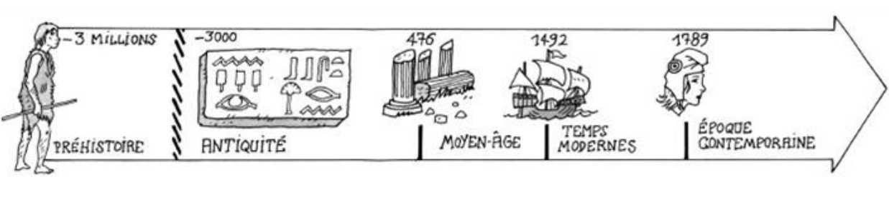

Prénom :

